兰大论文查重步骤
- 百度搜索兰州大学图书馆论文查重
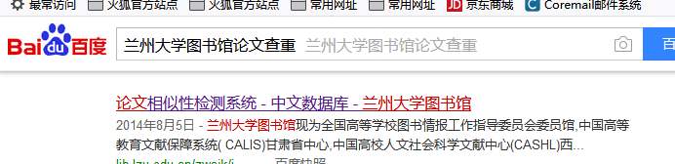
2、点击访问网址
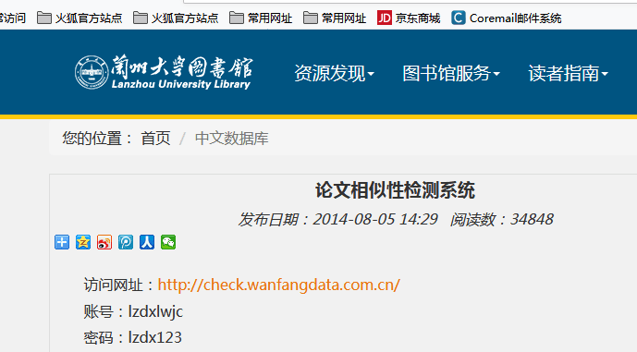
3、下一界面中点击机构专属服务
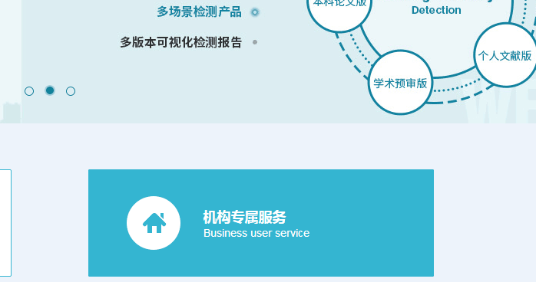
4、选择本科论文版
- 点击上传论文
6、按照要求创建任务
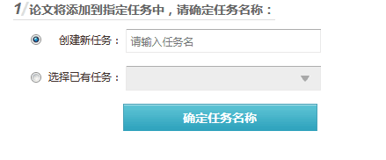
- 点击添加论文并上传
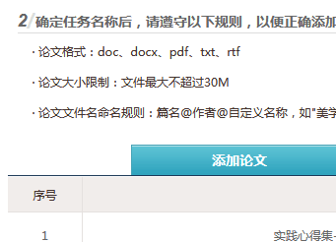
8、点击查重，并跳转至检测结果页
8、即可获得检测结果
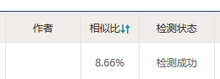
查重率标准规定
1、≥30%者不予通过结项
2、基础标准＜30%
3、学院优秀项目＜20%
4、学校优秀项目＜15%

